STRUKOVNA ŠKOLA VUKOVAR
Domovinskog rata 58
32 010 VUKOVAR

KLASA: 003-01/18-01/21
URBROJ: 2188-101-18-02

Vukovar, 20. srpnja 2018. godine

Na temelju točke X. Odluke o upisu učenika u I. razred srednje škole u školskoj godini 2018./2019., Upisno povjerenstvo Strukovne škole Vukovar

o b j a v l j u j e

Okvirni broj slobodnih mjesta
za jesenski upisni rok u I. razred srednje škole
u školskoj godini 2018./2019.

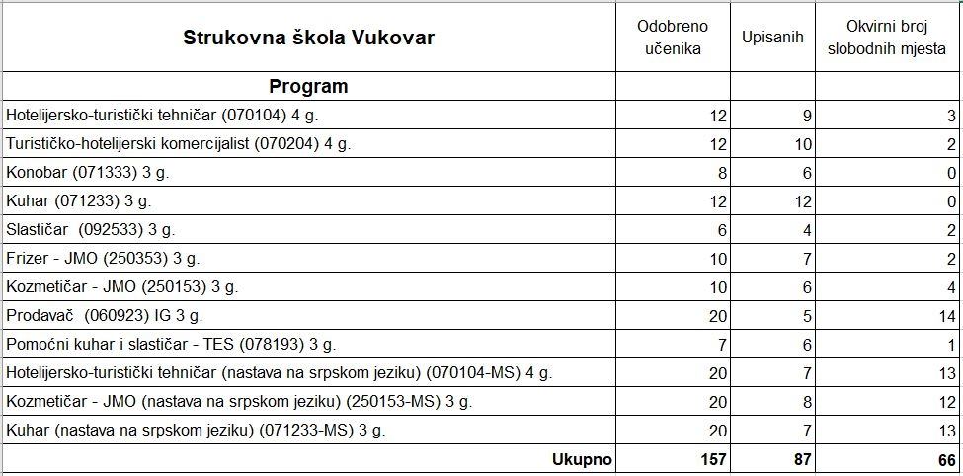

Predsjednik Upisnog povjerenstva
Dr. sc. Vladimir Matić, v. r.

